

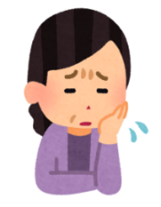[](https://4.bp.blogspot.com/-cC8ybC_4nUg/VGX8pO9cLhI/AAAAAAAApKQ/ZToS-DsItD4/s800/smartphone.png)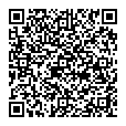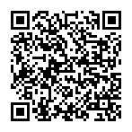

＜お問い合わせ先＞

大阪府 商工労働部　　　　　　　　　　　　　　　　　　　　　　　【連絡先】 （０６） ６２１０－９５０６

中小企業支援室 金融課 貸金業対策グループ　　　　　　【受付時間】 平日　９：００ から １８：００ まで

ヤミ金融業者を

感染症等の混乱に乗じた

絶対に利用しないで！！！

**▼▼ヤミ金融業者とは▼▼**

国または都道府県の登録を受けていない無登録業者及び

法律に違反するような高金利での貸付けを行う者のことをいいます。

感染症等の混乱拡大に伴い、資金調達に困っている事業者を狙い、

**ヤミ金融業者**が巧妙な手口で融資の勧誘等を行う可能性が高まっています。

**ヤミ金融業者から借金をすると、経営が破綻**する恐れがあります。

**ヤミ金融業者を絶対に利用しないでください！！**

●「即金」、「審査なし」「つなぎ融資」に加え、感染症等の拡大による影響を受けて、

新たに「××感染症融資があります！」や「中小企業経営力強化資金の制度があります！」

等の言葉を使い勧誘してきます！

●実在する貸金業者等を装ったり、類似の商号を使用していることもあります！

●電話だけでなく、ＦＡＸやメール、インターネット広告等を媒介として近づいてきます！

●最近では、売掛債権の買取り（ファクタリング）業者を装い、高額な利息を請求してくる

ようなケースも増えております。

経営者の皆様へ

*■対策１*　　借りる前にまず確認！

登録のある貸金業者であるか確認しましょう。

1. インターネットで調べる…

【金融庁ＨＰはこちら】　　　　　　　　　　　　　　　【大阪府ＨＰはこちら】

<https://clearing.fsa.go.jp/kashikin/index.php>　　　　　　　<http://www.pref.osaka.lg.jp/kinyushien/kashikin_kakunin/index.html>

1. 電話をして確認する…大阪府金融課貸金業対策グループへご連絡ください。

*■対策２*　　もう借りてしまった・・・！

大阪府警察本部 **『悪質商法１１０番』** へご連絡ください。

【連絡先】　（０６） ６９４１－４５９２　　　【受付時間】　平日　９：００ から １７：４５ まで